# 任务一 Dock项目关于我们页面公共导航栏

技能要求：

1. 明白封装思想：

不用重复编写一样的代码，简单引用即可

1. 正确引用公共样式文件

<link rel="stylesheet" href="./css/main.css">

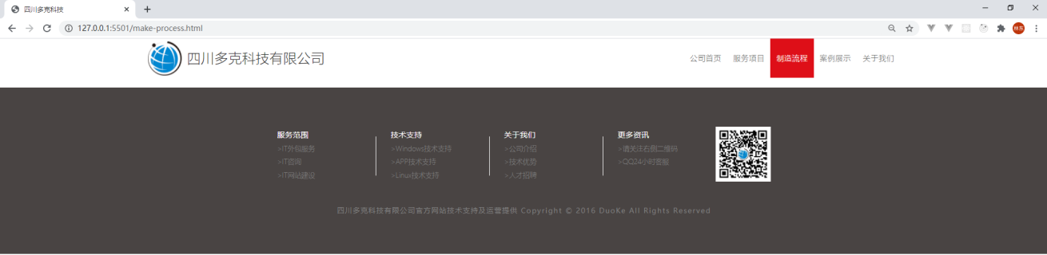

图1-1

# 任务二 Dock项目案例展示页面banner图

技能要求：

1. 正确引用公共样式文件：

<link rel="stylesheet" href="./css/main.css">

1. 阿里矢量图标库正确使用：

<https://www.iconfont.cn/>

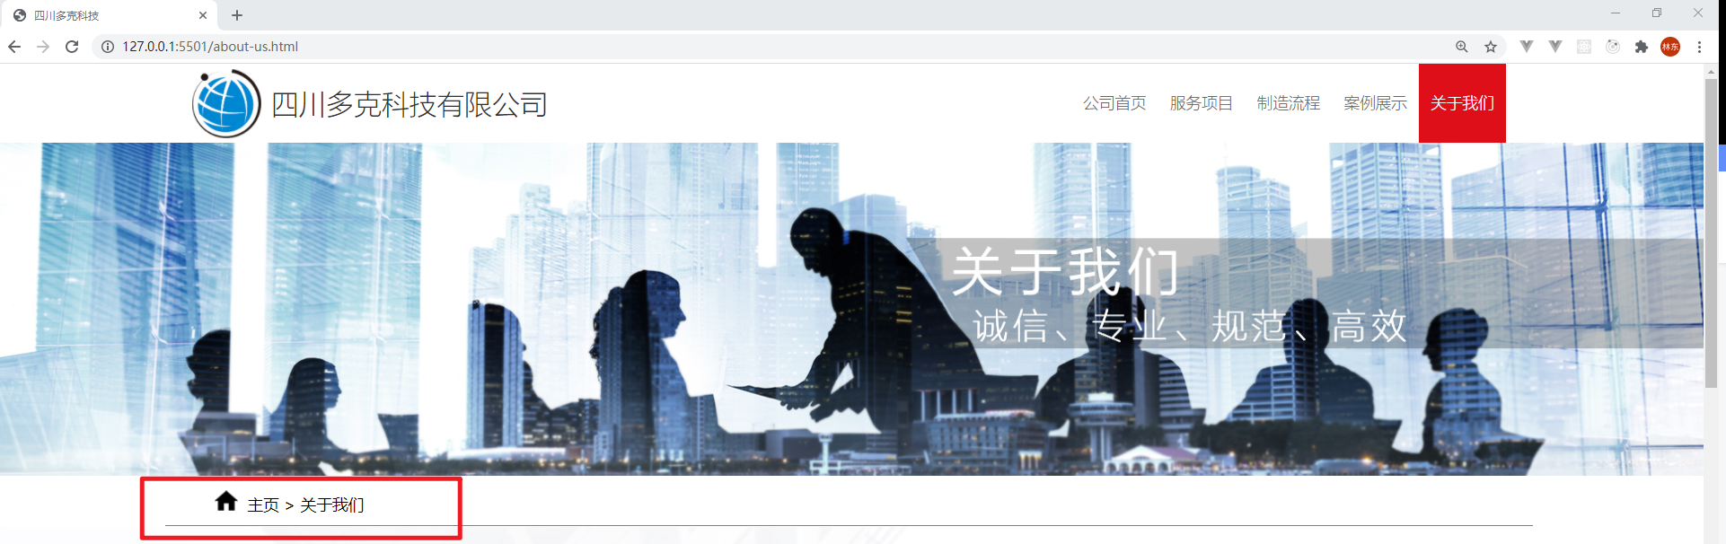

图2-1

# 任务三Dock项目关于我们内容模块

技能要求：

1. 相对定位与绝对定位配合使用：

position: relative; position: absolute;

1. 背景颜色透明度

background-color: rgba(250, 250, 250, 0.1);透明度取值范围0-1

1. 弹性盒子

display: table-cell;

Vertical-align: middle;

1. 偏移

transform: translateY(-5px);

1. 盒子阴影

Box-shadoew: 5px 6px 10px gray;

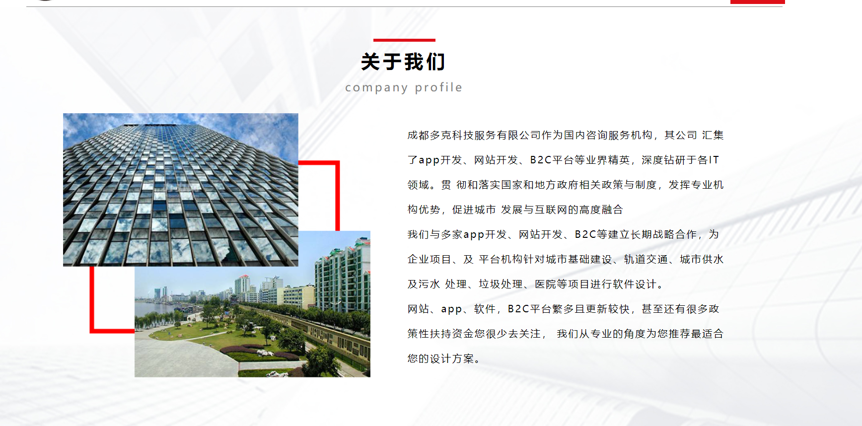

图3-1

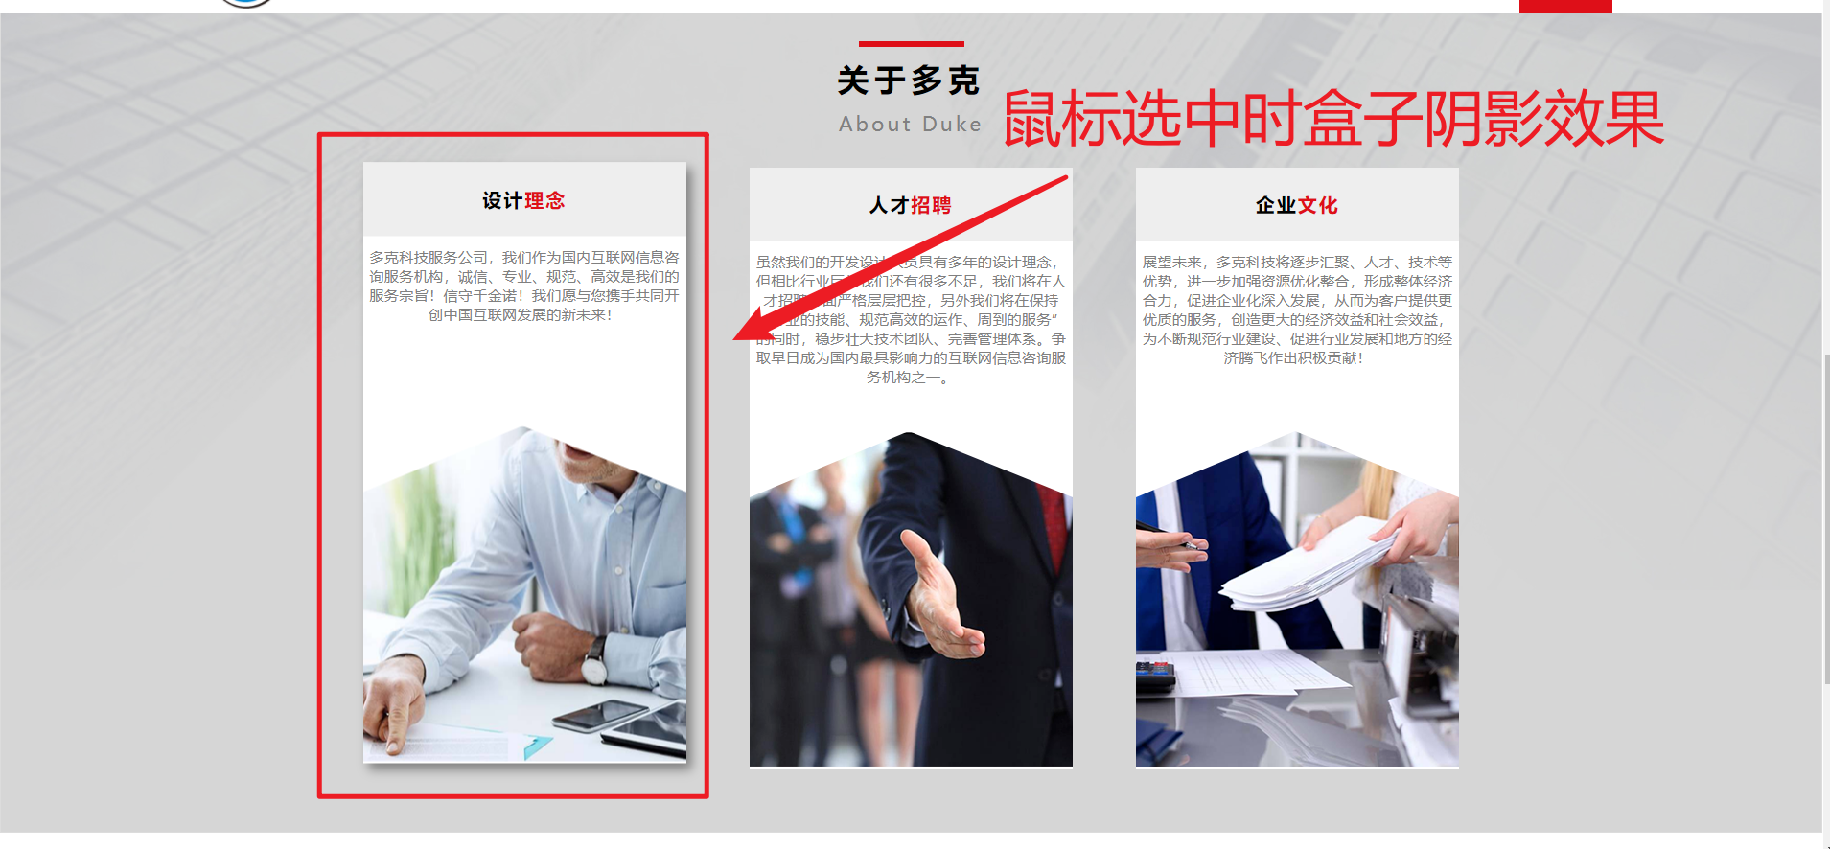

图3-2